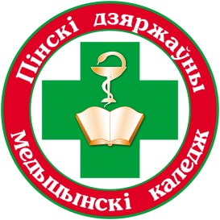
Пинский государственный медицинский колледж

БИБЛИОТЕКА

БЮЛЛЕТЕНЬ НОВЫХ ПОСТУПЛЕНИЙ
ЛИТЕРАТУРЫ В БИБЛИОТЕКУ
ЗА 2-е ПОЛУГОДИЕ 2020 г.

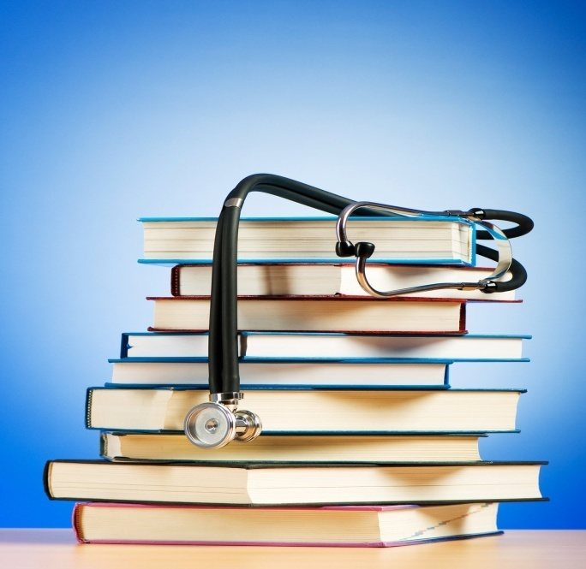

Пинск, 2020

Предисловие

Бюллетень новых поступлений информирует о документах, поступивших в библиотеку колледжа за 2-е полугодие 2020 года.
Бюллетень формируется на основе записей электронного каталога с указанием полочного индекса.
Материал расположен в соответствии с таблицами ББК, по отраслям знаний, внутри разделов – по алфавиту.

53.5 Общая терапия
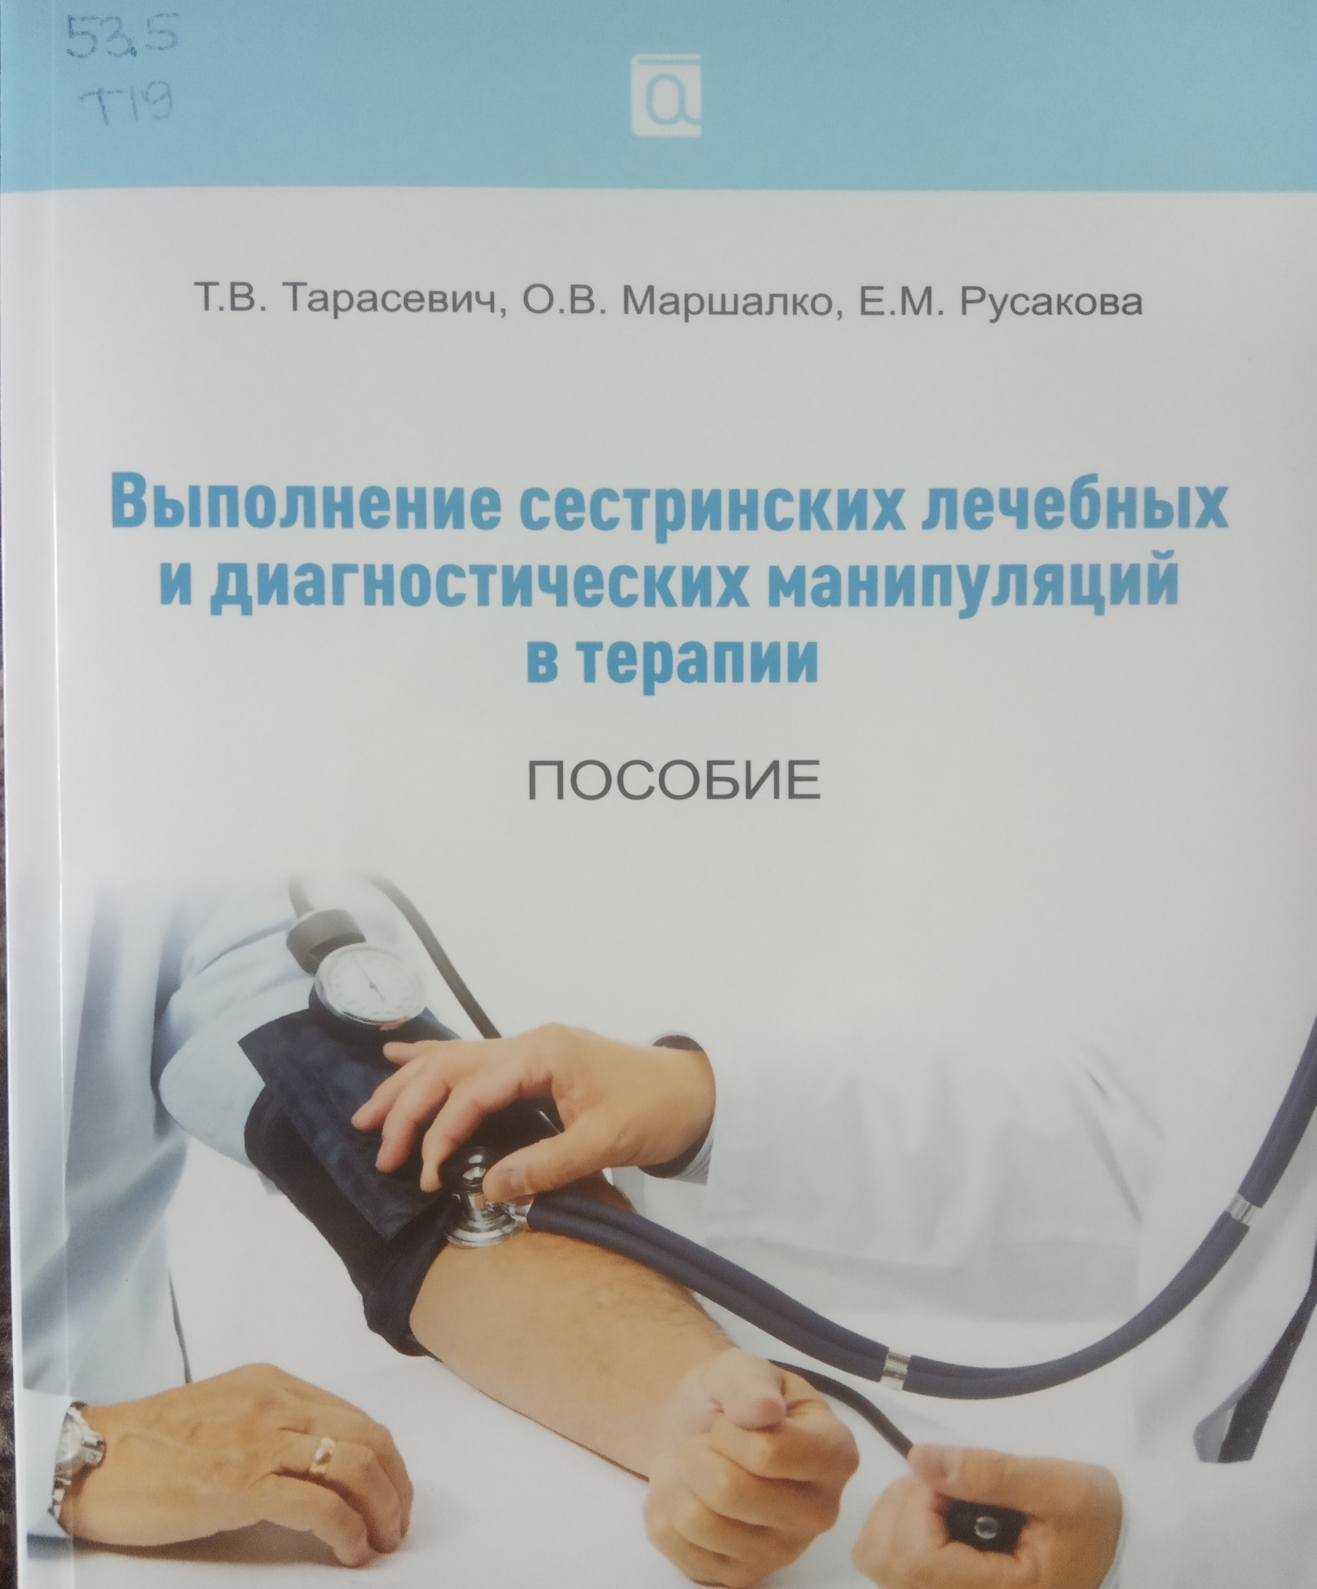

Тарасевич Т.В., Маршалко О.В., Русакова Е.М. Выполнение сестринских лечебных и диагностических манипуляций в терапии / Т.В. Тарасевич, О.В. Маршалко, Е.М. Русакова. - Минск: Альфа-книга, 2020.- 216 с.

В пособии представлены алгоритмы выполнения гигиенических процедур, терапевтических лечебных и диагностических манипуляций (проведение клизм, промывание желудка, катетеризация мочевого пузыря, подготовка пациента к лабораторным исследованиям, сбор и транспортировка биологического материала для исследования и др.).

Предназначено для учащихся медицинских колледжей, обучающихся по специальностям «Сестринское дело», «Лечебное дело», «Медико-диагностическое дело», «Зуболечебное дело», «Лечебный массаж», студентов медицинских университетов, обучающихся по специальностям «Лечебное дело», «Педиатрия», «Медико-профилактическое дело», «Медико-диагностическое дело», «Медикопсихологическое дело», «Сестринское дело», и медицинских работников со средним специальным образованием.

56.7 Офтальмология

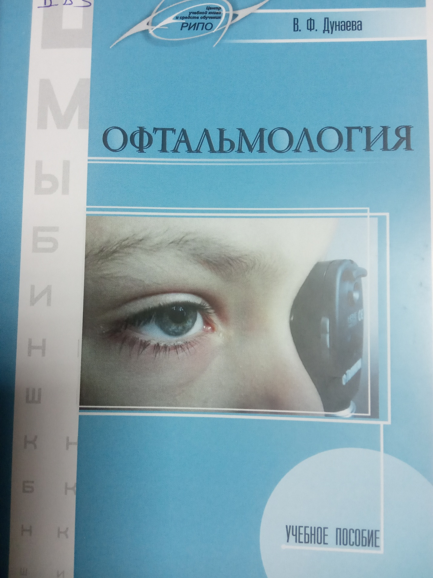

Дунаева В.Ф. Офтальмология: учебное пособие/ В.Ф. Дунаева. - Минск: РИПО, 2020.- 81 с.

В учебном пособии рассмотрены анатомия и физиология органа зрения, функции зрительного анализатора и методы их исследования. Подробно описаны алгоритмы выполнения необходимых диагностических и лечебных манипуляций. Особое внимание уделено причинам возникновения, патогенезу и клинической характеристике наиболее часто встречающихся в практике фельдшера и помощника врача заболеваний глаз и вспомогательного аппарата, предупреждению и раннему их выявлению, современным методам лечения и оказанию неотложной медицинской помощи. Предназначено для учащихся учреждений среднего специального образования, получающих специальность «Лечебное дело».

Составитель: библиотекарь В.А. Гузаревич

